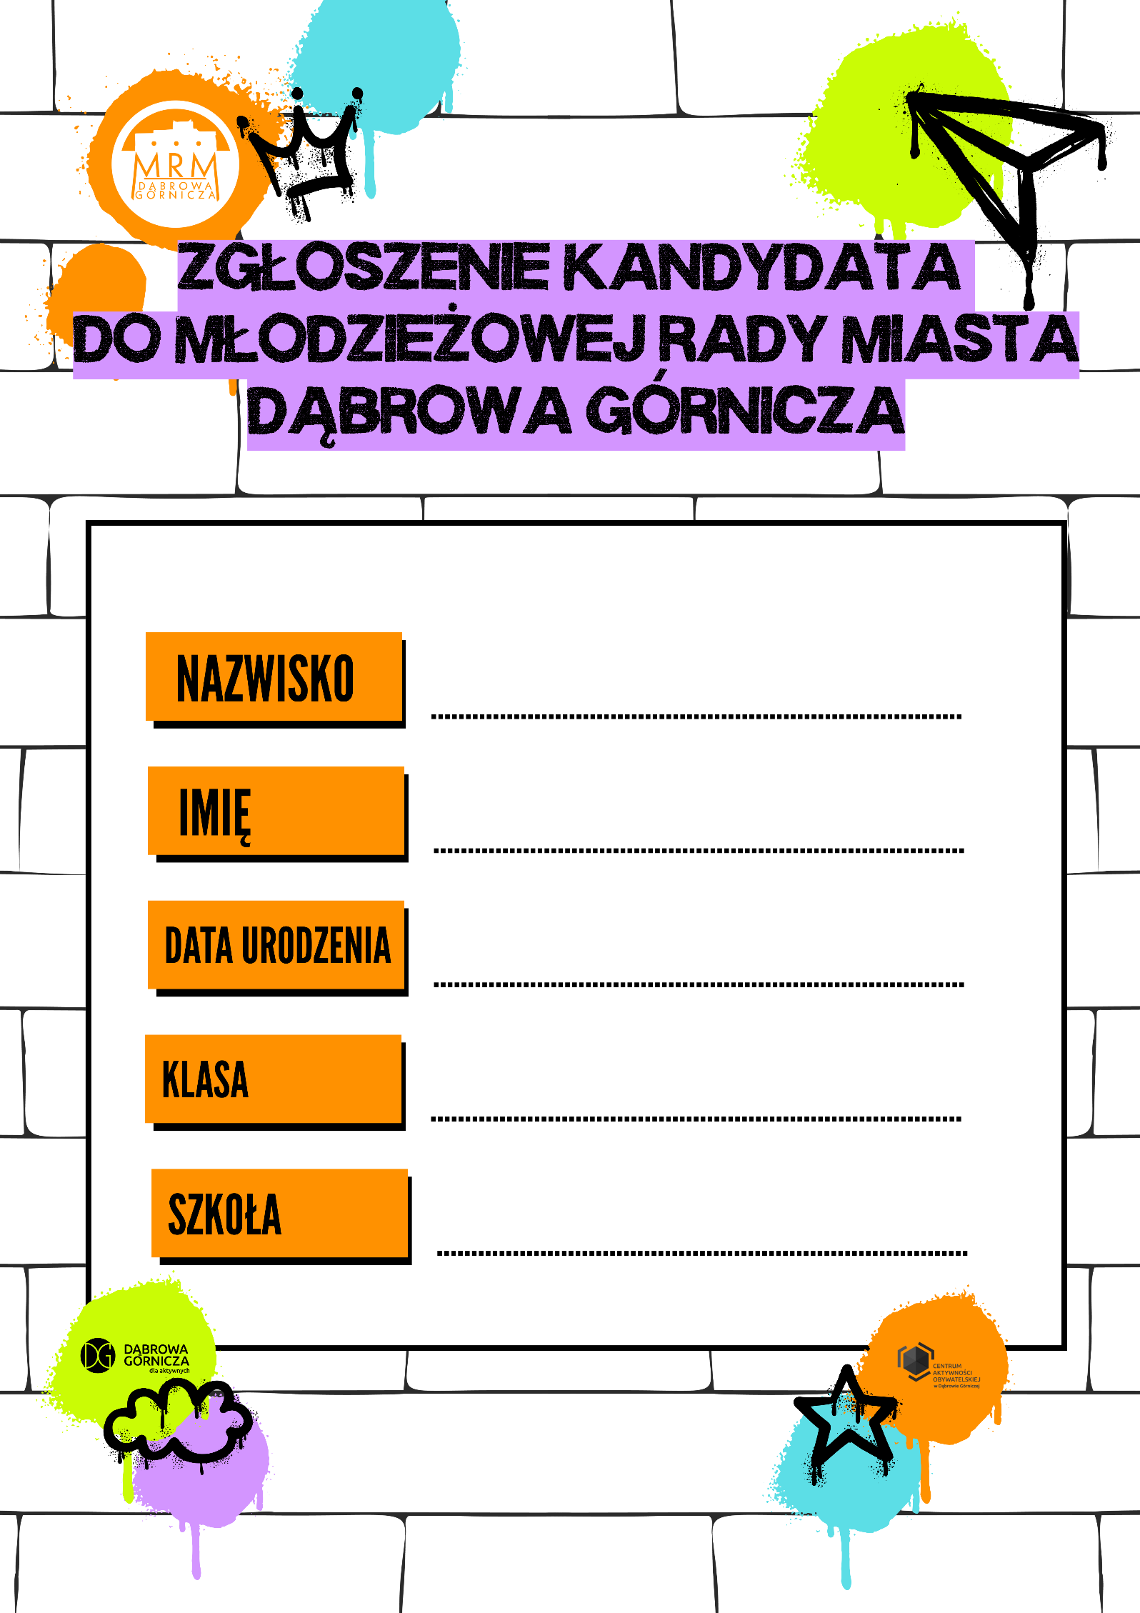

KANDYDAT – ZGODA NA PRZETWARZANIE DANYCH OSOBOWYCH
dla osoby małoletniej – z udziałem rodzica/opiekuna w związku z kandydowaniem
do Młodzieżowej Rady Miasta Dąbrowa Górnicza

Ja, niżej podpisany/a
………………………………………………………………………………
(imię i nazwisko kandydata)

oświadczam, że wyrażam zgodę na przetwarzanie moich danych osobowych przez Urząd Miejski w Dąbrowie Górniczej jako administratora danych, w zakresie niezbędnym do przeprowadzenia procedury zgłaszania i wyboru członków Młodzieżowej Rady Miasta Dąbrowa Górnicza, w szczególności takich danych jak:
- imię i nazwisko,
- data urodzenia,
- szkoła i klasa,

Jednocześnie oświadczam, że zostałem/am poinformowany/a o przysługujących mi prawach wynikających z przepisów RODO zawartych w informacji o przetwarzaniu.

Podpis kandydata
……………………………………………..……… Data ……………………

ZGODA RODZICA / OPIEKUNA PRAWNEGO
(konieczna z uwagi na małoletniość kandydata)

Ja, niżej podpisany/a
………………………………………………………………………………
(imię i nazwisko rodzica / opiekuna prawnego)

jako rodzic/opiekun prawny
………………………………………………………………………………
(imię i nazwisko kandydata)

wyrażam zgodę:
- na kandydowanie mojego dziecka w wyborach do Młodzieżowej Rady Miasta Dąbrowa Górnicza,
- na przetwarzanie danych osobowych mojego dziecka zawartych w zgłoszeniu, przez Urząd Miejski w Dąbrowie Górniczej, wyłącznie w celach związanych z przeprowadzeniem wyborów do Młodzieżowej Rady Miasta Dąbrowa Górnicza.

Oświadczam, że zostałem/am poinformowany/a o prawie cofnięcia zgody w dowolnym momencie, przy czym cofnięcie zgody nie wpływa na zgodność z prawem przetwarzania dokonanego przed jej cofnięciem.

Podpis rodzica / opiekuna prawnego
…………………………………………….……… Data ……………………

INFORMACJA: Zgłoszenie kandydata na członka MRMDG powinno być podpisane przez co najmniej 30 uczniów danej szkoły.

LISTA POPARCIA KANDYDATA DO MŁODZIEŻOWEJ RADY MIASTA Dąbrowa Górnicza

Imię i nazwisko kandydata: ……………………………………………………………………………..

Nazwa szkoły: ………………………………………………………………………………………………..

Administratorem danych osobowych jest Urząd Miejski w Dąbrowie Górniczej. Dane osobowe podane na niniejszej liście (imię i nazwisko, klasa, wiek, szkoła, podpis) będą przetwarzane wyłącznie w celu potwierdzenia udzielenia poparcia kandydatowi w wyborach do Młodzieżowej Rady Miasta w Dąbrowie Górniczej. Podanie danych jest dobrowolne, jednak niezbędne do skutecznego udzielenia poparcia. Osobie udzielającej poparcia przysługuje prawo dostępu do danych, ich sprostowania oraz cofnięcia zgody w dowolnym momencie. Złożenie podpisu na niniejszej liście oznacza wyrażenie zgody na przetwarzanie danych osobowych w powyższym zakresie i celu.

Lp. | Imię i nazwisko | Klasa | Wiek | Podpis
1
2
3
4
5
6
7
8
9
10
11
12
13
14
15
16
17
18
19
20
21
22
23
24
25
26
27
28
39
30

Informacja o przetwarzaniu danych osobowych
- dla kandydata do Młodzieżowej Rady Miasta Dąbrowa Górnicza

Zgodnie z art. 13 ust. 1 i 2 rozporządzenia Parlamentu Europejskiego i Rady (UE) 2016/679 z dnia 27 kwietnia 2016 r. w sprawie ochrony osób fizycznych w związku z przetwarzaniem danych osobowych i w sprawie swobodnego przepływu takich danych oraz uchylenia dyrektywy 95/46/WE (ogólne rozporządzenie o ochronie danych, zwane dalej RODO), informujemy, że:
- Administratorem Pani/Pana danych osobowych jest Gmina Dąbrowa Górnicza reprezentowana przez Prezydenta Miasta Dąbrowa Górnicza z siedzibą w Urzędzie Miejskim w Dąbrowie Górniczej, przy ul. Granicznej 21, tel. (32) 295 67 00, e-mail: um@dg.pl
- Na podstawie obowiązujących przepisów Administrator wyznaczył Inspektora ochrony danych Pana Łukasza Więckowskiego, z którym może się Pani/Pan kontaktować we wszystkich sprawach dotyczących przetwarzania danych osobowych oraz korzystania z praw związanych z przetwarzaniem danych: pisemnie na adres naszej siedziby lub poprzez email: odo@cuw.dg.pl
- Pani/Pana dane osobowe przetwarzane są w celu przyjęcia zgłoszenia kandydata, przeprowadzenia wyborów do Młodzieżowej Rady Miasta Dąbrowy Górniczej oraz ogłoszenia wyników wyborów w związku z przepisami art. 5b ustawy z dnia 8 marca 1990 r. o samorządzie gminnym oraz Uchwały NR LIX/1026/2023 Rady Miejskiej w Dąbrowie Górniczej z dnia 6 września 2023 r. w sprawie ogłoszenia tekstu jednolitego Uchwały w sprawie powołania Młodzieżowej Rady Miasta Dąbrowa Górnicza i nadania jej Statutu. Przetwarzanie danych kandydatów (w tym niepełnoletnich) odbywa się na podstawie zgody kandydata, którego dane dotyczą, a w przypadku osoby niepełnoletniej również zgody jej rodzica lub opiekuna prawnego (art. 6 ust. 1 lit. a RODO) oraz w ramach realizacji zadania publicznego (art. 6 ust. 1 lit. e RODO).
- Odbiorcą Pani/Pana danych osobowych mogą być:
- podmioty, którym Administrator zleca wykonanie czynności, z którymi wiąże się konieczność przetwarzania danych,
- podmioty, z którymi Administrator zawarł umowy powierzenia,
- w niektórych przypadkach podmioty zewnętrzne świadczące usługi na zlecenie Urzędu Miejskiego w Dąbrowie Górniczej mogą występować w roli niezależnych administratorów np. Poczta Polska lub inni operatorzy pocztowi, w tym firmy kurierskie,
- podmioty uprawnione do uzyskania danych osobowych na podstawie przepisów prawa,
- ponadto odbiorcami danych osobowych kandydatów będą osoby przeglądające Biuletyn Informacji Publicznej, tablice ogłoszeń Urzędu Miejskiego w Dąbrowie Górniczej, Wydział Organizacji Pozarządowych i Aktywności Obywatelskiej oraz szkół będących okręgami wyborczymi.
- Pani/Pana dane osobowe będą przechowywane jedynie w okresie niezbędnym do spełnienia celu, dla którego zostały zebrane lub w okresie wskazanym przepisami prawa. Po spełnieniu celu, dla którego Pani/Pana dane zostały zebrane, mogą one być przechowywane jedynie w celach archiwalnych, przez okres, który wyznaczony zostanie przede wszystkim na podstawie rozporządzenia Prezesa Rady Ministrów w sprawie instrukcji kancelaryjnej, jednolitych rzeczowych wykazów akt oraz instrukcji w sprawie organizacji i zakresu działania archiwów zakładowych, chyba że przepisy szczególne stanowią inaczej.
- Posiada Pani/Pana prawo żądania dostępu do swoich danych osobowych, a także ich sprostowania (poprawiania). Przysługuje Pani/u także prawo do żądania usunięcia lub ograniczenia przetwarzania, a także sprzeciwu na przetwarzanie, przy czym przysługuje ono jedynie w sytuacji, jeżeli dalsze przetwarzanie nie jest niezbędne do wywiązania się przez Administratora z obowiązku prawnego i nie występują inne nadrzędne prawne podstawy przetwarzania. Wyrażoną zgodę można wycofać w dowolnym momencie. Cofnięcie zgody nie będzie miało wpływu na zgodność z prawem przetwarzania, którego dokonano na podstawie zgody przed jej cofnięciem.
- Przysługuje Pani/Panu prawo wniesienia skargi do organu nadzorczego – Prezesa Urzędu Ochrony Danych Osobowych, jeśli uzna Pani/Pan, iż przepisy RODO zostały naruszone.
- Podanie danych osobowych jest dobrowolne, jednak ich niepodanie lub cofnięcie zgody będzie skutkować brakiem możliwości udziału w procedurze wyborczej do Młodzieżowej Rady Miasta Zgoda na przetwarzanie danych osobowych może zostać cofnięta w każdym czasie, bez wpływu na zgodność z prawem przetwarzania, którego dokonano na podstawie zgody przed jej cofnięciem.
- Pani/Pana dane osobowe nie będą przekazywane do państw trzecich lub organizacji międzynarodowych.
- Pani/Pana dane osobowe nie będą podlegały zautomatyzowanemu podejmowaniu decyzji, w tym profilowaniu.

Informacja o przetwarzaniu danych osobowych
- udzielenie poparcia kandydatowi do Młodzieżowej Rady Miasta Dąbrowa Górnicza

Zgodnie z art. 13 ust. 1 i 2 rozporządzenia Parlamentu Europejskiego i Rady (UE) 2016/679 z dnia 27 kwietnia 2016 r. w sprawie ochrony osób fizycznych w związku z przetwarzaniem danych osobowych i w sprawie swobodnego przepływu takich danych oraz uchylenia dyrektywy 95/46/WE (ogólne rozporządzenie o ochronie danych, zwane dalej RODO), informujemy, że:
- Administratorem Pani/Pana danych osobowych jest Gmina Dąbrowa Górnicza reprezentowana przez Prezydenta Miasta Dąbrowa Górnicza z siedzibą w Urzędzie Miejskim w Dąbrowie Górniczej, przy ul. Granicznej 21, tel. (32) 295 67 00, e-mail: um@dg.pl
- Na podstawie obowiązujących przepisów Administrator wyznaczył Inspektora ochrony danych Pana Łukasza Więckowskiego, z którym może się Pani/Pan kontaktować we wszystkich sprawach dotyczących przetwarzania danych osobowych oraz korzystania z praw związanych z przetwarzaniem danych: pisemnie na adres naszej siedziby lub poprzez email: odo@cuw.dg.pl
- Pani/Pana dane osobowe będą przetwarzane wyłącznie w celu sprawdzenia, czy poparła/poparł Pani/Pan kandydata do Młodzieżowej Rady Miasta Dąbrowa Górniczej w związku z przepisami art. 5b ustawy z dnia 8 marca 1990 r. o samorządzie gminnym oraz Uchwały NR LIX/1026/2023 Rady Miejskiej w Dąbrowie Górniczej z dnia 6 września 2023 r. w sprawie ogłoszenia tekstu jednolitego Uchwały w sprawie powołania Młodzieżowej Rady Miasta Dąbrowa Górnicza i nadania jej Statutu. Przetwarzanie danych kandydatów (w tym niepełnoletnich) odbywa się na podstawie zgody kandydata, którego dane dotyczą, a w przypadku osoby niepełnoletniej również zgody jej rodzica lub opiekuna prawnego (art. 6 ust. 1 lit. a RODO) oraz w ramach realizacji zadania publicznego (art. 6 ust. 1 lit. e RODO).
- Odbiorcą Pani/Pana danych osobowych mogą być:
- podmioty, którym Administrator zleca wykonanie czynności, z którymi wiąże się konieczność przetwarzania danych,
- podmioty, z którymi Administrator zawarł umowy powierzenia,
- w niektórych przypadkach podmioty zewnętrzne świadczące usługi na zlecenie Urzędu Miejskiego w Dąbrowie Górniczej mogą występować w roli niezależnych administratorów np. Poczta Polska lub inni operatorzy pocztowi, w tym firmy kurierskie,
- podmioty uprawnione do uzyskania danych osobowych na podstawie przepisów prawa,
- ponadto odbiorcami danych osobowych kandydatów będą osoby przeglądające Biuletyn Informacji Publicznej, tablice ogłoszeń Urzędu Miejskiego w Dąbrowie Górniczej, Wydział Organizacji Pozarządowych i Aktywności Obywatelskiej oraz szkół będących okręgami wyborczymi.
- Pani/Pana dane osobowe będą przechowywane jedynie w okresie niezbędnym do spełnienia celu, dla którego zostały zebrane lub w okresie wskazanym przepisami prawa. Po spełnieniu celu, dla którego Pani/Pana dane zostały zebrane, mogą one być przechowywane jedynie w celach archiwalnych, przez okres, który wyznaczony zostanie przede wszystkim na podstawie rozporządzenia Prezesa Rady Ministrów w sprawie instrukcji kancelaryjnej, jednolitych rzeczowych wykazów akt oraz instrukcji w sprawie organizacji i zakresu działania archiwów zakładowych, chyba że przepisy szczególne stanowią inaczej.
- Posiada Pani/Pana prawo żądania dostępu do swoich danych osobowych, a także ich sprostowania (poprawiania). Przysługuje Pani/u także prawo do żądania usunięcia lub ograniczenia przetwarzania, a także sprzeciwu na przetwarzanie, przy czym przysługuje ono jedynie w sytuacji, jeżeli dalsze przetwarzanie nie jest niezbędne do wywiązania się przez Administratora z obowiązku prawnego i nie występują inne nadrzędne prawne podstawy przetwarzania. Wyrażoną zgodę można wycofać w dowolnym momencie. Cofnięcie zgody nie będzie miało wpływu na zgodność
z prawem przetwarzania, którego dokonano na podstawie zgody przed jej cofnięciem.
- Przysługuje Pani/Panu prawo wniesienia skargi do organu nadzorczego – Prezesa Urzędu Ochrony Danych Osobowych, jeśli uzna Pani/Pan, iż przepisy RODO zostały naruszone.
- Podanie danych osobowych jest dobrowolne, jednak ich niepodanie lub cofnięcie zgody będzie skutkować brakiem możliwości wzięcia udziału w poparciu kandydata, czyli elementu procedury wyborczej do Młodzieżowej Rady Miasta. Zgoda na przetwarzanie danych osobowych może zostać cofnięta w każdym czasie, bez wpływu na zgodność z prawem przetwarzania, którego dokonano na podstawie zgody przed jej cofnięciem.
- Pani/Pana dane osobowe nie będą przekazywane do państw trzecich lub organizacji międzynarodowych.
- Pani/Pana dane osobowe nie będą podlegały zautomatyzowanemu podejmowaniu decyzji, w tym profilowaniu.

